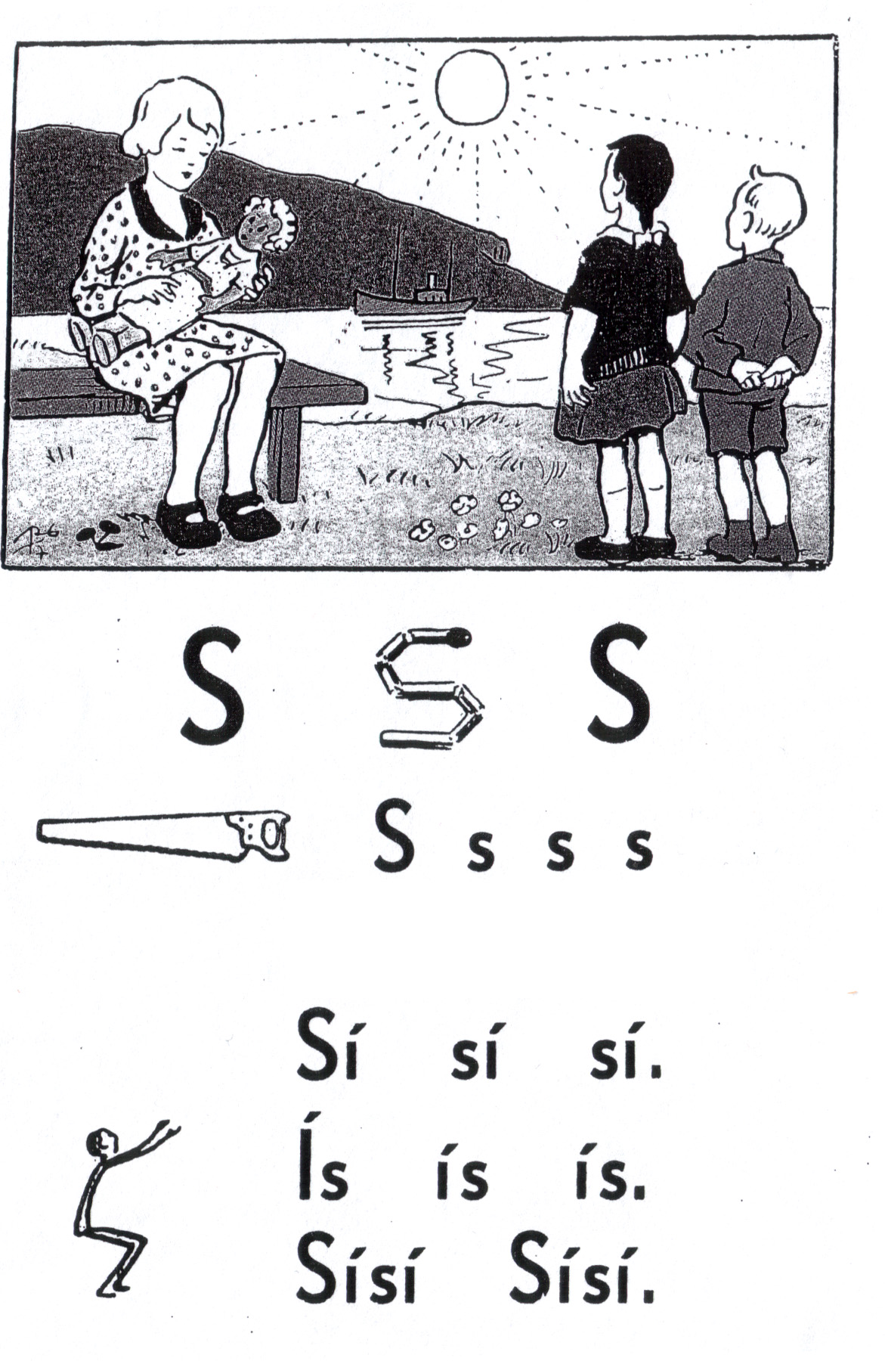

Höfum gaman saman og skoðum hljóðin.
Teiknaðu mynd sem byrjar á i ,í eða s

Nafn: ______________________________________

